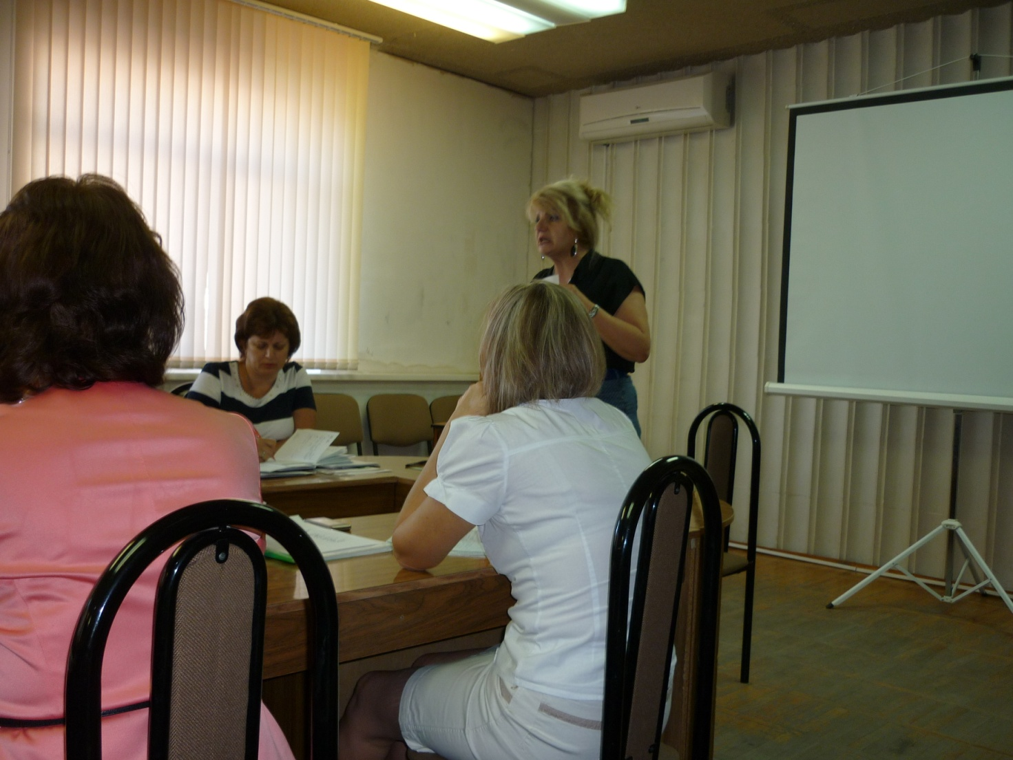

25 сентября 2015 г. состоялся круглый стол с директорами детских садов и школ. На мероприятии присутствовали специалисты различных сфер, среди них были и специалисты ЦЗН Городищенского района - директор Дрогунова Л.А. и ведущий инспектор Покотило О.С. Специалисты проинформировали участников об « Законе о занятости населения РФ», квоте инвалидов и квоте молодежи, коллективных договорах, региональных соглашениях.
Согласно, Закона № 1127-ОД от 05.12.2005г. Волгоградской области о квотировании рабочих мест для приема на работу инвалидов организациям независимо от организационно-правовых форм и форм собственности, среднесписочная численность работников в которых более 100 человек, устанавливается в размере 2-х % от среднесписочной численности работников.
Согласно, Закона №2070-ОД от 06.07.2010г. о квотировании рабочих мест для отдельных категорий молодежи организациям независимо от организационно-правовых форм и форм собственности, среднесписочная численность работников в которых более 60 человек устанавливается в размере 1% от среднесписочной численности работников.
Коллективные договоры, соглашения всех уровней социального партнерства. подлежат регистрации по местонахождению (юридическому адресу) заявителя в центре занятости населения, предоставляющем государственную услугу на территории соответствующего муниципального образования Волгоградской области.
На встрече также были розданы информационные материалы. Более подробную информация об услугах оказываемых в ГКУ ЦЗН Городищенского района и о направлениях работы нашего центра можно узнать на нашем сайте: www.grdczn.ucoz.ru
Также напоминаем, что независимо от форм собственности в соответствии с п. 3 ст. 25 Закона РФ « О занятости населения в Российской Федерации» обязанны зарегистрироваться в центре занятости населения. В случае неисполнения работодателем обязанности, предусмотренной законом, такие действия попадают под состав административного правонарушения.

